|  |
| --- |
| **PRÉ-PROJETO 2023** |

|  |
| --- |
| NOME: Gabriel Vicente lima Nº 11 |
| NOME: Nº |
| TELEFONE (S) (45) 98418-9232 |
| E-MAIL Gabriel.Vicente.lima@escola.pr.gov.br |
| CURSO Informatica |
| TURMA: 4°B |

**ALUNO(s) É OBRIGATÓRIO EM ANEXO AO PRÉ-PROJETO, NO MÍNIMO UMA TELA DE INTERFACE (TELA PRINCIPAL) JUNTO AO PROJETO.**

TITULO

|  |
| --- |
| Título do projeto: barbearia angels |

INTRODUÇÃO

|  |
| --- |
| O trabalho consiste em agendamento para cortes de cabelo e barba, podendo escolher o estilo de corte e a barba se quiser desenhada com fotos de todos os cortes, e se o cliente quiser ele pode falar direto com a secretaria(o) para agendar de 2 em 2 semanas os cortes e contamos com 3 barbeiros profissionais, se houver atraso ou cancelamento tem que avisar o secretaria(o).  Esperamos que nossos clientes fiquem satisfeitos com os cortes e voltem sempre que puder sem precisar ficar trocando de barbearia que muita gente faz e não gosta do corte e volta arrependido por não ter confiado nos barbeiros.  Portanto a barbearia so fica aberta de segunda de tarde a sabado todos os horarios os nossos barbeiros estao atendendo para os clientes que nao marcarem podem ir direto na barbearia falar com a secretaria(o), para ser atendindo por um dos nosso barbeiros e quem quiser fazer curso tambem fazemos com o nosso barbeiro mais esperiente “carlos”, o curso custa em tono de 2 mil para fazer mas sai proffisionalizado na area e pode ganhar muito mais que isso e para saber mais e so falar direto com ele ou com nossa secretaria(o). |

HIPÓTESE / SOLUÇÃO

|  |
| --- |
| Fácil acesso rápido para utilizar, nos vamos utilizar PHP, CSS JAVA SCRIPT. |

DISCIPLINAS ENVOLVIDAS

|  |
| --- |
| Descrição das três disciplinas.  Análise de projetos e sistemas:é a atividade que tem como finalidade a realização de estudos de processos a fim de encontrar o melhor caminho racional para que a informação possa ser processada. Os analistas de sistemas estudam os diversos sistemas existentes entre hardware (equipamentos), softwares (programas) e o usuário final.  Banco de dados: O banco de dados é a organização e armazenagem de informações sobre um domínio específico. De forma mais simples, é o agrupamento de dados que tratam do mesmo assunto, e que precisam ser armazenados para segurança ou conferência futura.  Web design:Uma página da Internet - ou web site - é desenvolvida pela web designer. Esse profissional é responsável tanto pelo projeto estético de um site quanto por seu projeto funcional. Ou seja, o web designer se preocupa com a aparência e com a funcionalidade de um web site, pensando na navegabilidade e na interação que os usuários terão com a página da Internet criada. |

OBJETIVO GERAL

|  |
| --- |
| Melhorar a proposta para servir todos os clientes e fazer um preço acessível para eles |

OBJETIVOS ESPECÍFICOS

|  |
| --- |
| O site ira cadastrar o cliente pegando o nome, telefone e cpf, pegamos os cadastro para sempre avisar o cliente para corta o cabelo se ele puder nos vamos ter um robô para a cada 30 dias mandar mensagem automaticamente para o cliente. |

PROCEDIMENTOS METODOLÓGICOS

|  |
| --- |
| Descrição dos métodos e procedimentos que nortearão a busca de informações para responder o problema de pesquisa:   * Pesquisa Bibliográfica * Pesquisa de campo * Entrevista * Levantamento das necessidades |

BIBLIOGRAFIA

|  |
| --- |
| Listar os principais LIVROS a serem pesquisados. (Mínimo 03 Bibliografias para cada disciplina, preferencialmente da biblioteca do CEEP)  Usar artigos:  [Google Acadêmico](https://www.unit.br/blog/melhores-sites-para-pesquisa-academica" \l "google) [Portal da CAPES](https://www.unit.br/blog/melhores-sites-para-pesquisa-academica" \l "portal) [SciELO](https://www.unit.br/blog/melhores-sites-para-pesquisa-academica" \l "scielo) [Academia.Edu](https://www.unit.br/blog/melhores-sites-para-pesquisa-academica" \l "academia) [BDTD](https://www.unit.br/blog/melhores-sites-para-pesquisa-academica" \l "bdtd) [Science.gov](https://www.unit.br/blog/melhores-sites-para-pesquisa-academica" \l "science) [Eric](https://www.unit.br/blog/melhores-sites-para-pesquisa-academica" \l "eric) [E-Journals](https://www.unit.br/blog/melhores-sites-para-pesquisa-academica" \l "e-journals) [Redalyc](https://www.unit.br/blog/melhores-sites-para-pesquisa-academica" \l "redalyc) |

CRONOGRAMA DE ATIVIDADES

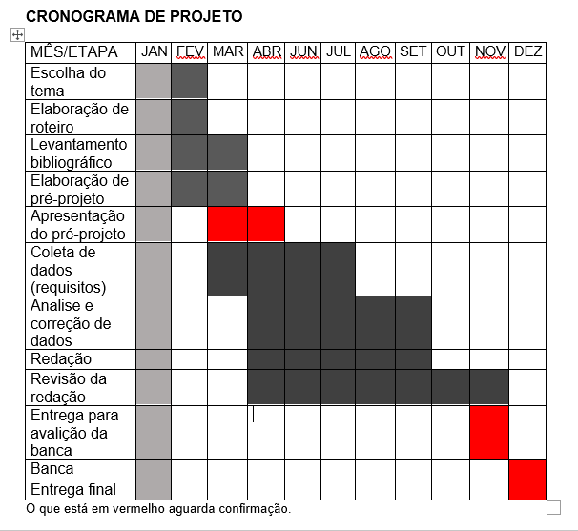

|  |  |  |
| --- | --- | --- |
| **Autorizado** | **Professor(a)** | **Data** |
| Análise de projetos e sistemas:  Banco de dados:  Web design: | **Aparecida**  **Célia**  **Reinaldo** |  |